Краевое государственное автономное профессиональное образовательное учреждение
«Пермский авиационный техникум им. А.Д. Швецова»

отчет по практическим работам №1-№6
дисциплина: Инструментальные средства разработки программного обеспечения

Преподаватель _______________________________________________ Ощепков А.О.
(подпись, дата)
Студент, гр. ИСП-23-3__________________________________________ Пешин Г.Е.
(подпись, дата)

2026
Содержание

Отчет по практической работе №1 ……………………………………………….

Отчет по практической работе №2 ………………………………………………..

Отчет по практической работе №3 ………………………………………………..

Отчет по практической работе №4 ………………………………………………..

Отчет по практической работе №5 ………………………………………………..

Отчет по практической работе №6 ………………………………………………..

Отчет по практической работе №1
Разработка модульной структуры проекта Цель работы:
Цель: приобрести навыки проектирования модульной архитектуры программного обеспечения, декомпозиции монолитного приложения на независимые модули/сервисы и формализации межмодульных связей.
Краткое описание разрабатываемого ПО курсового проекта
Разрабатывается программное обеспечение для автоматизации проката и администрирования горного оборудования**. Система предназначена для учёта оборудования, оформления и сопровождения договоров аренды, расчёта стоимости и штрафов, ведения клиентской базы, контроля платежей и формирования отчётности.
Основные функции:
- аутентификация и разграничение ролей пользователей;
- ведение справочника горного оборудования и его категорий;
- оформление заявок на аренду, выдача и возврат оборудования;
- расчёт стоимости аренды, штрафов и формирование счетов;
- учёт клиентов, их реквизитов и истории аренды;
- уведомления и отчёты.

Пользователи: администратор, менеджер по аренде, клиент.

Архитектура: клиентское приложение на C#, серверная часть на ASP.NET, единый API Gateway и независимые модули/сервисы (AuthService, EquipmentService, RentalService, ClientService, BillingService, NotificationService) с изолированными базами данных. Такая структура обеспечивает слабую зацепленность, высокую связность, независимое развёртывание и масштабирование модулей.

Графические схемы
Схема «AS-IS» (Текущая монолитная структура): изобразить архитектуру проекта в текущем виде (клиентское приложение на C#, единый монолитный бэкенд на ASP.NET с набором контроллеров и общая база данных).
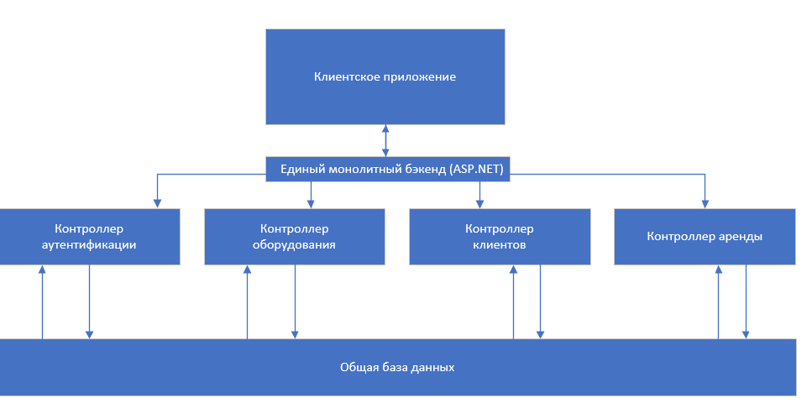
Описание: клиент на C# обращается по HTTP к одному монолитному приложению ASP.NET, внутри которого все контроллеры (аутентификация, оборудование, аренда, клиенты, платежи, отчёты) и общая бизнес-логика, а данные хранятся в одной общей базе. Всё связано воедино, разделения на модули нет.

Схема «TO-BE» (Перспективная модульно-сервисная структура): изобразить систему после декомпозиции (C# клиент, шлюз API Gateway, не менее 2–3 независимых сервисных модулей и изолированные базы/хранилища каждого модуля).
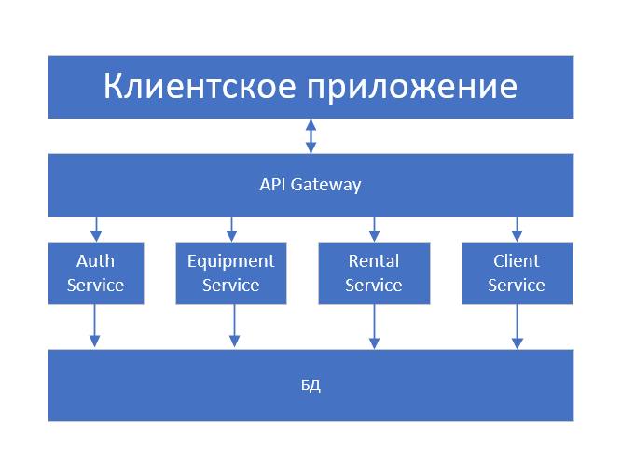
Описание: клиент на C# обращается к единому API Gateway, который проверяет токены и маршрутизирует запросы к независимым сервисам. Каждый сервис (аутентификация, оборудование, аренда, клиенты, платежи, уведомления, отчёты) имеет собственную изолированную базу данных и развёртывается отдельно. Взаимодействие между сервисами идёт напрямую через REST API (HTTP-запросы). Монолит разделён на модули — каждый масштабируется независимо.
Таблица 1. Матрица декомпозиции монолита на модули
Название модуля / сервиса | Назначение и зона ответственности | Переносимые классы и контроллеры | Обоснование выноса в отдельный модуль
Модуль 1: AuthService | Аутентификация, токены, роли | AuthController, TokenService, User, Role | Критичный функционал безопасности
Модуль 2:  EquipmentService | Аутентификация, токены, роли | AuthController, TokenService,  User, Role | Справочный модуль, низкая связность
Модуль 3: RentalService | Договоры аренды: заявка, расчёт стоимости, выдача, возврат, штрафы | RentalController,  RentalService | Ядро бизнес-логики, частые изменения правил
Модуль 4: ClientService | Клиенты, реквизиты, история, рейтинг | ClientController,  ClientService | Персональные данные, отдельная защита

Описание: в таблице представлен процесс декомпозиции исходного монолита на независимые сервисные модули. Каждый модуль (AuthService, EquipmentService, RentalService, ClientService, BillingService, NotificationService) получает строго определенную бизнес-зону ответственности и соответствующий набор переносимых классов и контроллеров. Выделение модулей в отдельные сервисы обусловлено необходимостью изоляции критичных функций (безопасность, персональные данные, финансы), обособления часто меняющейся бизнес-логики (аренда) и обеспечения независимого развертывания и масштабирования каждого компонента.
Таблица 2. Матрица разделения данных и хранилищ
Модуль / сервис | Таблицы / сущности модуля | Тип хранилища | Стратегия связей без прямого FK и JOIN
AuthService | PostgreSQL | users, roles,  tokens | Чтение/запись, только свай модуль
EquipmentService | PostgreSQL | equipment,categories,  maintenance | Чтение/запись, чтение другими модулями
RentalService | PostgreSQL | rentals,contracts,  penalties | Чтение/запись, только свой модуль
ClientService | PostgreSQL | Clients companies,  contacts | чтение/запись, чтение Rental и Billing

Описание: в таблице представлена стратегия разделения данных (Database-per-service). Для обеспечения независимости и слабой зацепленности каждый модуль получает собственное изолированное хранилище на базе PostgreSQL со своим набором таблиц. Прямые внешние ключи (FK) и межмодульные JOIN-запросы не используются, чтобы изменения в схеме данных одного сервиса не ломали работу других. Вместо этого модули взаимодействуют через API (например, RentalService обращается к данным клиентов через ClientService). Права доступа строго ограничены: запись в свои таблицы имеет только сам модуль, а чтение чужих данных происходит через запросы к соответствующим сервисам.

Таблица 3. Спецификация межмодульного взаимодействия и контрактов API
Инициатор | Получатель | Метод | Маршрут (Endpoint) | Входные данные / DTO | Возвращаемый ответ
RentalService | Equipment  Service | GET | /api/equpment | equipmentId | AvailabilityDto
RentalService | ClientService | GET | /api/clients/{id} | clientId | ClientDto
RentalService | BillingService | POST | /api/invoices | InvoiceCreateDto | InvoiceDto
RentalService | NotificationService | POST | /api/notifications | NotificationDto | NotificationResultDto

- Модуль — логически обособленная часть системы с чёткой ответственностью и минимальными зависимостями.
Критерии независимого модуля: своя бизнес-ответственность, слабые связи,独立ый жизненный цикл/деплой, минимальные общие данные, стабильный контракт.
- Слабая зацепленность (low coupling) — минимум зависимостей между модулями.
Высокая связность (high cohesion) — внутри модуля всё относится к одной задаче.
- API Gateway — единая точка входа: маршрутизация, аутентификация, лимиты, логирование, агрегация, скрытие внутренней структуры.
- Общая БД с внешними ключами не рекомендуется, потому что модули становятся связанными через схему БД: изменения ломают других, трудно независимо деплоить/масштабировать, растёт связанность.
- C# клиент и серверные модули переиспользуют структуры через общие контракты/DTO в отдельной библиотеке, OpenAPI/gRPC-схемы, пакеты NuGet — без шаринга внутренней логики.
- Сбой второстепенного модуля при хорошей архитектуре влияет ограниченно: основной сценарий работает, но функции этого модуля деградируют. Без изоляции (таймауты, fallback, circuit breaker) сбой может каскадно затронуть систему.

Вывод

Отчет по практической работе №2

Составление плана проекта, распределение задач внутри команды

Шаг 1. Перейти на официальный сайт Taiga.

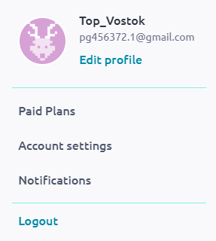
Рисунок 1 Регистрация

Шаг 3. Создать новый проект.


Рисунок 2 Создание 1 Прокат

Шаг 4. Распределить задачи выполнения своего курсового проекта (не менее 40 задач).

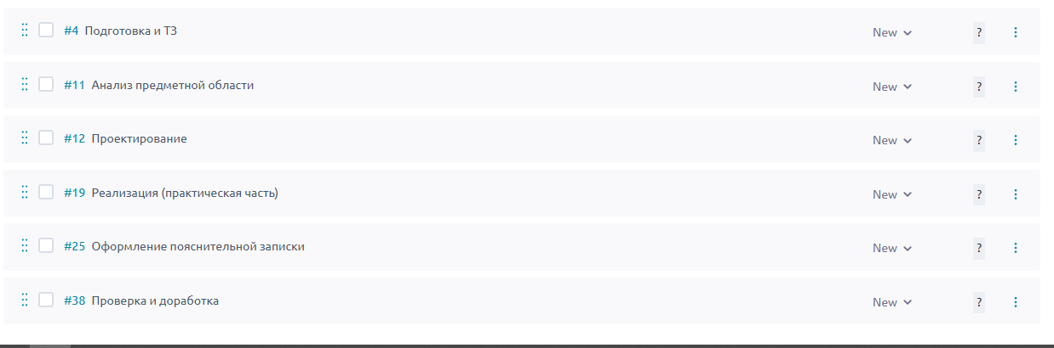
Рисунок 3 создание 40 задач

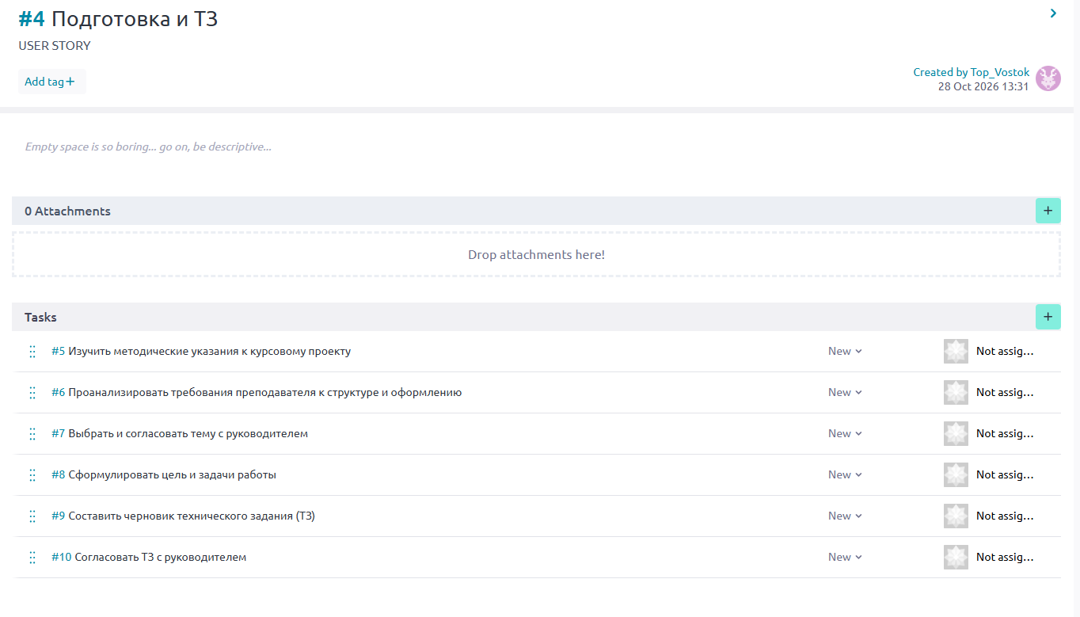
Рисунок 4 продолжение создание 40 задач

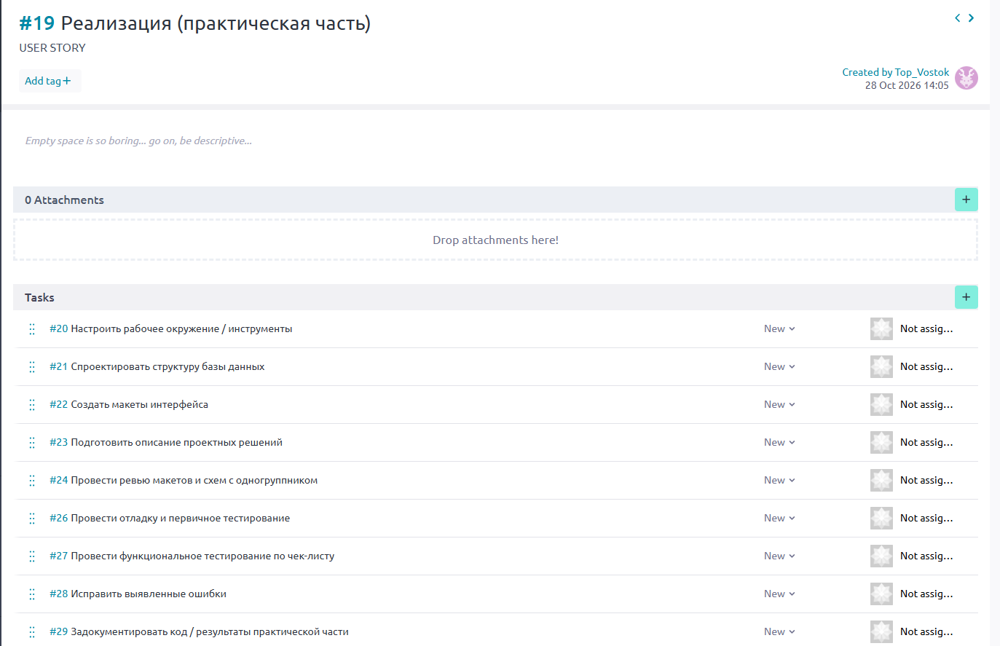
Рисунок 5 продолжение создание 40 задач

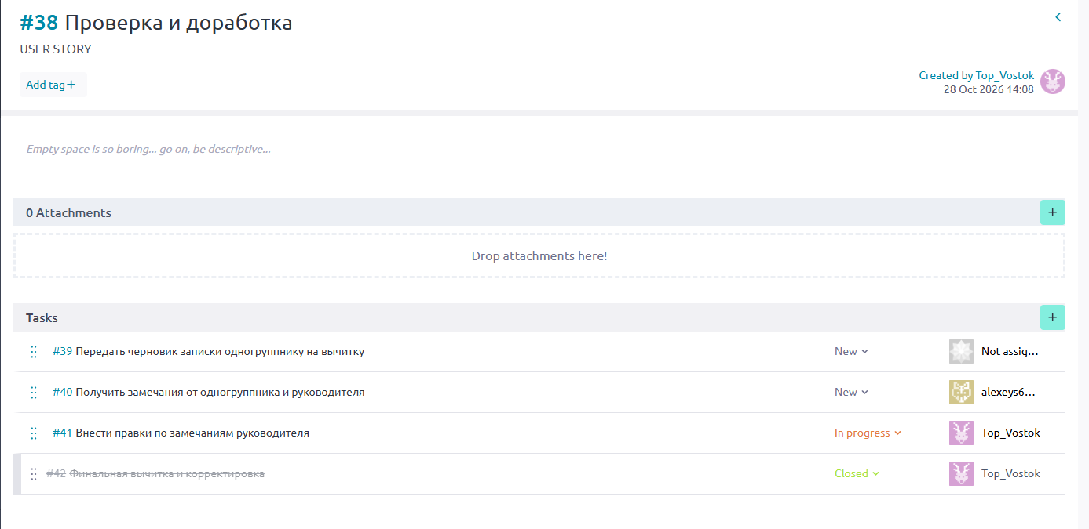
Рисунок 6 продолжение создание 40 задач

Авторизачия дополнительного Пользователя

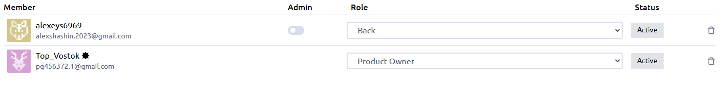
Рисунок 7 Создание Пользователя

Вид отоброжения всех Задач
